СОВЕТЫ
РОДИТЕЛЯМ ПО
ЗАУЧИВАНИЮ СТИХОВ

Составила
Паршукова С.П

Сначала стихотворение ребенку читает взрослый, эмоционально, красиво, не торопясь. Обращайте внимание ребенка на то, какие чувства, настроения вызывает тот или иной текст. Попробуйте придумать вместе, почему поэт написал то или иное стихотворение.
- Затем проводится словарная работа, т.е. уточняется, все ли слова понятны ребенку, объясняются малознакомые слова и выражения.
- Задайте вопросы ребенку по содержанию стихотворения, которые помогут ему лучше понять текст, а Вам проверить это понимание.
- Не забывайте о произношении тех звуков, которые ребенок уже умеет говорить, но не всегда еще употребляет правильно. Необходимо сразу попросить произносить все слова в стихотворении точно, поправить ребенка, если это необходимо; т.к. после заучивания текста это будет сделать уже очень трудно.
- Обратите внимание ребенка на интонацию каждой строчки, силу голоса при
рассказывании стихотворения, логические ударения и паузы в тексте. Можно использовать мнемотаблицу
Мнемотаблицы,служат дидактическим материалом в работе по развитию связной речи детей, для обогащения словарного запаса, при обучении составлению рассказов, пересказов, отгадывание загадок, заучивании стихов.
Целью является, развивать зрительную и речеслуховую память, активизировать словарь по определённой лексической теме.

Этапы работы над стихотворением:
- Педагог выразительно читает стихотворение.
- Сообщает, что это стихотворение ребенок будет учить наизусть.
- Затем еще раз читает стихотворение с опорой на мнемотаблицу.
- Педагог задает вопросы по содержанию стихотворения, помогая ребенку уяснить основную мысль.
- Педагог выясняет, какие слова непонятны ребенку, объясняет их значение в доступной для ребенка форме.
- Педагог читает отдельно каждую строчку стихотворения. Ребенок повторяет ее с опорой на мнемотаблицу.
Ребенок рассказывает стихотворение с опорой на мнемотаблицу

З. Александрова «Мой мишка»

Я рубашку сшила мишке,
Я сошью ему штанишки,
Надо к ним карман пришить
И конфетку положить.

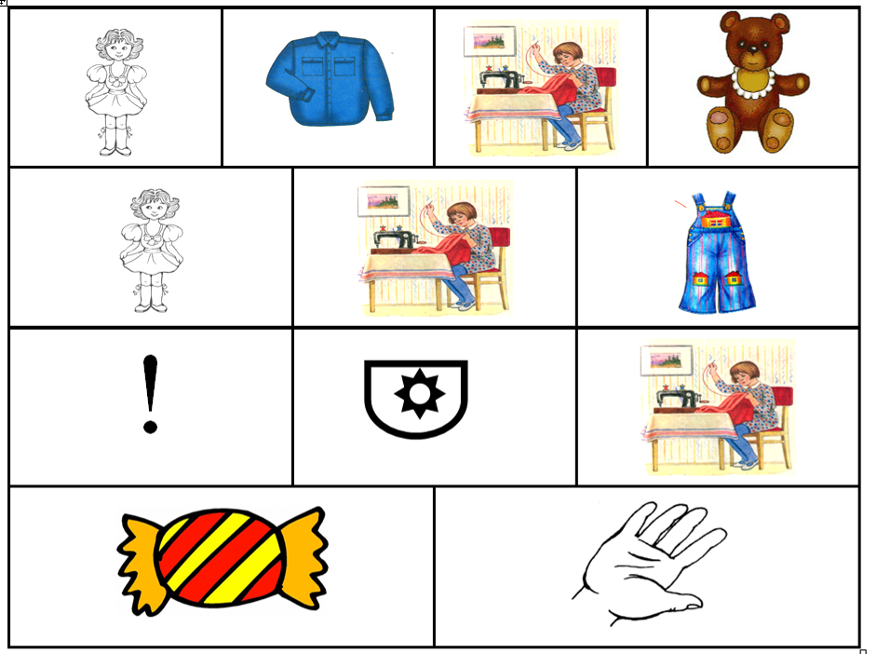

Г. Сапгир «Дятел»
Дятел, дятел дуб долбит,
В щепки дерево дробит.
Дятел, в дереве дыра,
Перестать давно пора!

